ΗΛΕΚΤΡΟΜΑΓΝΗΤΙΚΗ ΕΠΑΓΩΓΗ
Β ΘΕΜΑΤΑ
- Στη διάταξη του διπλανού σχήματος το πηνίο και το γαλβανόμετρο αποτελούν κλειστό κύκλωμα. Όταν απομακρύνουμε τον μαγνήτη από το ακίνητο πηνίο τότε κατά την διάρκεια της κίνησης του μαγνήτη το πηνίο:
Γ
α. διαρρέεται από επαγωγικό ρεύμα με φορά από το σημείο Α προς το Β.
β. διαρρέεται από επαγωγικό ρεύμα με φορά από το σημείο Β προς το Α.
γ. δεν διαρρέεται από επαγωγικό ρεύμα.
Να επιλέξετε τη σωστή απάντηση και να δικαιολογήσετε την επιλογή σας.
- Το κύκλωμα του πηνίου είναι ανοιχτό. Μετακινούμε το μαγνήτη έτσι ώστε να πλησιάζει προς το πηνίο όπως φαίνεται στο σχήμα. Κατά τη διάρκεια της κίνησης του μαγνήτη προς το ακίνητο πηνίο, η τάση μεταξύ των σημείων Α και Β είναι:
α. V_{Α} - V_{Β} = 0 β. V_{Α} - V_{Β} > 0 γ. V_{Α} - V_{Β} < 0
Να επιλέξετε τη σωστή απάντηση και να δικαιολογήσετε την επιλογή σας.

- Πηνίο συνδέεται με βαλλιστικό γαλβανόμετρο. Το κύκλωμα έχει ωμική αντίσταση
R. Εισάγουμε το πηνίο με τον άξονά του παράλληλο σε ομογενές μαγνητικό πεδίο, δύο φορές. Η διάρκεια εισόδου την πρώτη φορά είναι t και τη δεύτερη φορά 2t. Αν η επαγόμενη ΗΕΔ και το φορτίο που μετακινείται λόγω του φαινομένου της επαγωγής έχουν αντίστοιχες απόλυτες τιμές ε₁, q₁ και ε₂,q₂, τότε ισχύει:
α. ε₁ = ε₂ και q₁ =2q₂ β. ε₁ = 2ε₂ και q₁ = q₂
γ. ε₁ = ε₂ και q₁ = q₂ δ. ε₁ = ε₂ και q₁ = q₂/2.
Να επιλέξετε τη σωστή απάντηση και να δικαιολογήσετε την επιλογή σας.
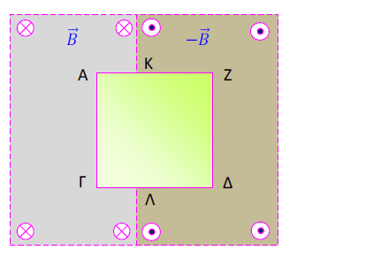
- Τετράγωνο πλαίσιο ΑΓΔΖ πλευράς α είναι κάθετο στις δυναμικές γραμμές δύο μαγνητικών πεδίων που έχουν αντίθετες εντάσεις Β₁ =Β και Β₂= −Β όπως φαίνεται
στο σχήμα και είναι ΑΚ = ΓΛ = α/3 . Αν μετακινήσουμε το πλαίσιο κατά α/3 προς τα δεξιά τότε το επαγωγικό φορτίο είναι q₁, ενώ αν το μετακινήσουμε κατά α/3 προς τα αριστερά το επαγωγικό φορτίο είναι q₂. Για τα επαγωγικά φορτία ισχύει:
α. q₁=q₂ β. q₁=-2q₂ γ. q₁=-q₂
Να επιλέξετε τη σωστή απάντηση και να δικαιολογήσετε την επιλογή σας.
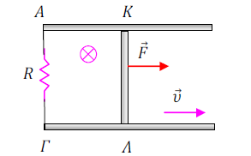
- Ο αγωγός ΚΛ έχει μήκος l και αντίσταση R είναι κάθετος σε μεταλλικούς αγωγούς Αx και Γy οι οποίοι έχουν ασήμαντη αντίσταση και τα άκρα τους Α και Γ που απέχουν d= l συνδέονται με σύρμα ΑΓ που έχει αντίσταση R. Για να κινείται ο αγωγός ΚΛ με σταθερή ταχύτητα ασκούμε στο μέσον σταθερή δύναμη F . Η τάση στα άκρα του αγωγού ΚΛ είναι:
α.FR/Bl β. FR/2Bl γ. FR/4Bl
Να επιλέξετε τη σωστή απάντηση και να δικαιολογήσετε την επιλογή σας.

- Στη διάταξη του σχήματος, η ράβδος ΚΛ έχει μάζα m αμελητέα αντίσταση και μπορεί να ολισθαίνει χωρίς τριβές στους οριζόντιους αγωγούς Ax και Γy, παραμένοντας πάντα κάθετη σε αυτούς. Τα άκρα Α και Γ των αγωγών συνδέονται με αντιστάτη αντίστασης R . Όλη η διάταξη βρίσκεται μέσα σε ομογενές κατακόρυφο μαγνητικό πεδίο. Δίνουμε στη ράβδο αρχική ταχύτητα υ_{ο} παράλληλη στους αγωγούς και την αφήνουμε ελεύθερη να κινηθεί. Ο αρχικός ρυθμός μείωσης της μηχανικής ενέργειας της ράβδου είναι Ρ_{ο}. Όταν η ταχύτητα της ράβδου γίνει η μισή της αρχικής, ο ρυθμός μείωσης της μηχανικής ενέργειας της ράβδου Ρ είναι :
α. Ρ =Ρ_{ο} β. Ρ =Ρ_{ο}/2 γ. Ρ =Ρ_{ο} /4
Να επιλέξετε τη σωστή απάντηση και να δικαιολογήσετε την επιλογή σας.

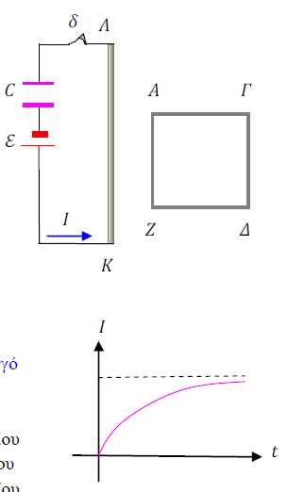
- Ευθύγραμμος αγωγός ΚΛ και τετράγωνο πλαίσιο ΑΓΔΖ πλευράς
α βρίσκονται στο ίδιο οριζόντιο επίπεδο το οποίο είναι λείο,
έτσι ώστε ο αγωγός ΚΛ να είναι παράλληλος στις πλευρές ΑΖ και
ΓΔ. Ο αγωγός ΚΛ συνδέεται μέσω διακόπτη με τους πόλους
ηλεκτρικής πηγής η οποία έχει ΗΕΔ ε. Αν κάποια στιγμή κλείσουμε
το διακόπτη το πλαίσιο διαρρέεται από συνεχές ρεύμα του οποίου
η ένταση αυξάνει με την πάροδο του χρόνου όπως δείχνει το
παρακάτω διάγραμμα.
Α. Μετά το κλείσιμο του διακόπτη δ το τετράγωνο πλαίσιο
α. Θα κινηθεί ώστε να πλησιάζει τον αγωγό
β. Θα κινηθεί ώστε να απομακρύνεται από τον αγωγό
γ. Θα παραμείνει ακίνητο.

Β. Το ρεύμα που διαρέει τον αγωγό ΚΛ είναι:
α. Ομόρροπο με το ρεύμα στο τμήμα ΑΖ του πλαισίου
β. Αντίρροπο με το ρεύμα στο τμήμα ΓΔ του πλαισίου
γ. Αντίρροπο με το ρεύμα στο τμήμα ΑΖ του πλαισίου

Να επιλέξετε τη σωστή απάντηση και να δικαιολογήσετε την επιλογή σας

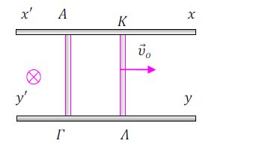
- Δύο οριζόντιοι και παράλληλοι αγωγοί x'x και y΄y βρίσκονται σε λείο οριζόντιο δάπεδο και έχουν μεγάλο μήκος και αμελητέα αντίσταση. Οι αγωγοί ΚΛ και ΜΝ που έχουν μήκος l, μάζα m και αντίσταση R ο καθένας τους, είναι κάθετοι στους αγωγούς και τα άκρα τους είναι σε επαφή με αυτούς. Η όλη διάταξη βρίσκεται σε κατακόρυφο ομογενές μαγνητικό πεδίο έντασης B. Τη στιγμή t_{o}=0 δίνουμε στον ΚΛ αρχική ταχύτητα υ_{ο} όπως δείχνει το σχήμα.
Α. Να αποδείξετε ότι μετά από λίγο χρόνο οι δυο αγωγοί θα αποκτήσουν ίδια οριακή ταχύτητα.
Β.Το ποσοστό της αρχικής κινητικής ενέργειας που μετατρέπεται σε ηλεκτρική είναι :
α. 100% β. 50% γ. $\frac{\text{200}}{3}$%
Να επιλέξετε τη σωστή απάντηση και να δικαιολογήσετε την επιλογή σας.

